Un bac à chaînes pour traverser la rivière séparant ces deux communes de Loire-Atlantique
Presse Océan Publié le 13/04/2026 à 07h53
Le bac à chaînes qui va être inauguré ce samedi 18 avril 2026 est un projet innovant, une aventure humaine et un engagement pour la sécurité, tant des bêtes que des hommes pour traverser l’Isac, bras du canal de Nantes à Brest.
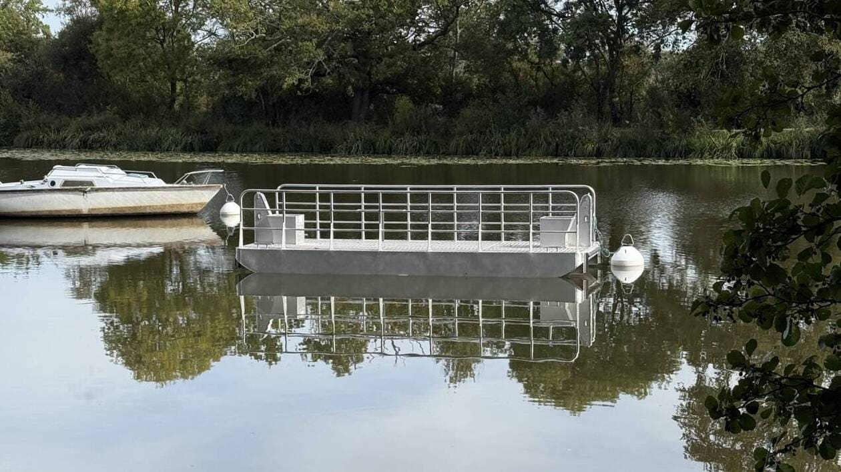

Le bac à chaînes est propulsé à la force humaine. | PHOTO C.C.

L’histoire débute en 2024 lorsque le Collectif des 2 berges est désigné lauréat de l’appel à projets citoyens organisé par le Département de Loire-Atlantique. Un soutien financier qui a permis de concrétiser l’ambition de relier le port de la Morissais à Guenrouët, au chemin de halage à Fégréac. Traverser l’Isac, ce bras du canal de Nantes à Brest, n’est désormais plus qu’à une encablure.

Un « passeur » au service du territoire
Ce bac à chaînes est bien plus qu’une simple embarcation flottante propulsée à la force humaine. Il s’inscrit dans une démarche de tourisme durable et de gratuité, permettant aux randonneurs, cyclistes et habitants de se réapproprier les deux rives en toute autonomie, explique un porte-parole du Collectif des 2 berges. Le projet a pour vocation de fédérer les associations locales autour de la mise en valeur du patrimoine, de la faune et de la flore.

L’exigence de la fiabilité technique
Depuis l’hiver 2025, le bac fait l’objet d’une attention constante de la part des bénévoles, en lien étroit avec les services du Département et le constructeur breton Bord à Bord. Soucieux d’offrir un équipement d’une sécurité exemplaire, le collectif et ses partenaires ont récemment validé des améliorations techniques, notamment un nouveau système de lestage et l’ajout d’une chaîne guide contre la dérive. Ces ajustements, actuellement en phase finale de tests et de réglages, garantissent la pérennité et la fiabilité du service à long terme.
Ce samedi 18 avril, le Collectif des 2 berges invite le public à une journée de présentation du fonctionnement du bac à chaînes. Afin de finaliser les protocoles de sécurité avant l’ouverture de la navigation, le bac sera présenté à quai. Les visiteurs pourront ainsi en découvrir les secrets de construction et comprendre son fonctionnement pédagogique. Au programme de cette journée festive (9 h - 17 h) : deux circuits pédestres (5 et 14 km) et un circuit vélo (24 km) au départ du port de la Morissais ; à 9 h (randonnée pédestre de 14 km) et à 10 h (randonnée pédestre de 5 km et circuit vélo). Animations : jeux, bar et restauration sur place. Des échanges avec les bénévoles sur l’aventure humaine et technique du projet sont aussi prévus.
Samedi 18 avril 2026, dès 9 h, au port de la Morissais (Guenrouët), face à Coisnauté (Fégréac). Inscriptions gratuites sur place pour les randonnées.
Contact : collectifdes2berges@gmail.co

